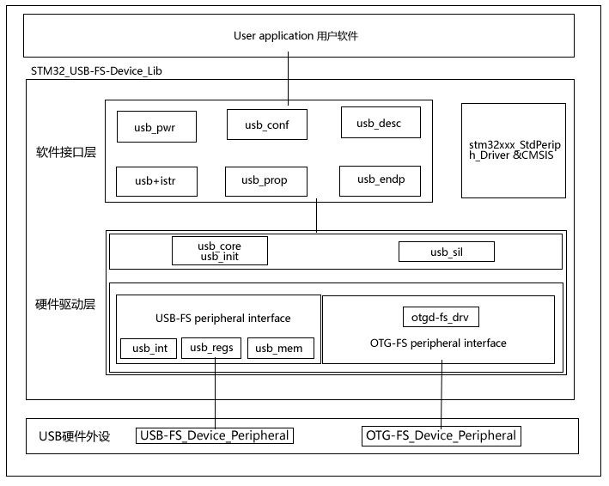

USB-HID設備3-STM32的USB固件庫文件之間的關系
micro-ctrl
普通人
此篇主要講解STM32的USB 庫函數中各個文件的意義與用法。
在STM官網下載的STM32F10X系列固件庫（目前最新版為4.0）後，解壓縮得到如下幾個文件夾：
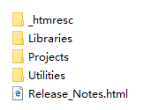
這裡的Libraries文件夾即固件庫文件，打開Libraries文件夾：
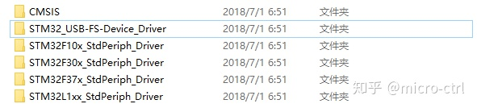
其中的STM32_USB-FS-Device_Driver文件夾下的文件即USB全速設備庫文件。
繼續打開此文件夾：
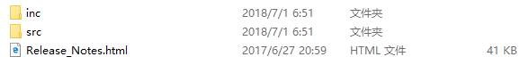
得到如下兩個文件夾，inc文件夾下為固件庫頭文件，src文件夾下為源文件。
inc文件夾包含如下文件：
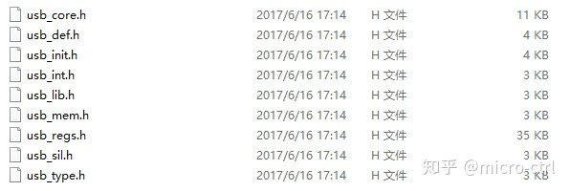
src文件夾包含如下文件：
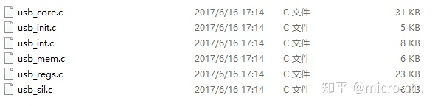
USB固件庫包含非常多的文件，他們的關系如下圖
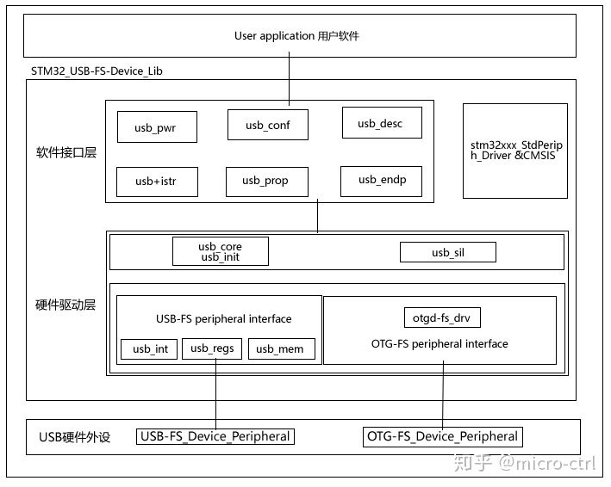
簡單來說：我們最終編寫的用戶軟件需要調用軟件接口層的庫函數，而軟件接口層的庫函數需要通過硬件驅動層的庫函數才能與底層的硬件外設進行數據與命令的傳輸。
我們把這些文件按照三層整理如下：
*最底層：
1）usb_int.c，本文件包含兩個終端服務函數CTR_LP()和CTR_HP()，在接收發送中斷時使用這兩個函數進行處理，這兩個函數又調用各個USB端點的處理函數，端點處理函數由用戶自定義。
2）usb_regs.c，本文件是硬件抽象層。它包含有各種用於讀取或設置USB寄存器的函數，相當於對寄存器操作方法的封裝。
3）usb_mem.c，本文件主要負責進行數據傳輸處理。它主要負責數據在用戶區（內存）或USB數據包緩沖區的互相轉移。
*中間層
1）usb_core.c，本文件主要負責USB協議的管理，如USB標准請求、各種端點0的控制信息處理。
2）usb_init.c，本文件主要包含了USB初始化的函數。
3）usb_sil.c，本文件包含精簡接口的初始化或向端點讀寫的操作函數。
*上層
1）usb_pwr.c，該文件中包含處理上電，掉電，掛起和恢復事件的函數。
2）usb_istr.c，該文件中只有一個函數，即USB中斷的USB_Istr(）函數，該函數對各類引起USB中斷的事件做輪詢處理。
3）usb_conf.c，該文件包含系統配置的函數，包含基本的時鐘配置，中端配置和存儲器初始化函數。
4）usb_desc.c，該文件包含與USB相關的設備描述符、配置描述符等，以數組形式存儲，在USB主機請求的時候這些信息將發送給主機。
5）usb_prop.c，該文件用於實現相關設備的USB協議，如初始化、SETUP包、IN包、OUT包等。
6）usb_endp.c，本文件包含端點接收、發送的處理函數，由用戶根據不同的USB設備進行不同的定義。
USB的應用軟件在這三層之上，在不同的USB應用中，用戶可能需要對USB固件庫的上層部分文件配置進行修改（主要為usb_prop.c和usb_endp.c）。而中間層和底層封裝的非常好，對這些文件用戶是不需要改動的。

